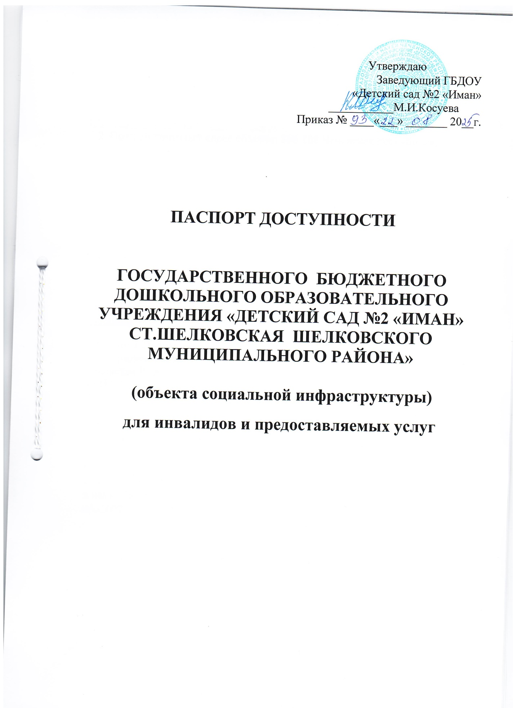

1. **Общие сведения об объекте**

1.1. Вид (наименование) объекта: Государственное бюджетное дошкольное образовательное учреждения «Детский сад №2 «Иман» ст.Шелковская Шелковского муниципального района»

1.2. Полный почтовый адрес объекта: 366 108 Чеченская Республика, Шелковской район, ст.Шелковская, ул.И.Г Усманова,37

1.3. Сведения о размещении объекта:

отдельно стоящее здание:   один этаж ,  361,4 кв. м;

наличие прилегающего земельного участка (да, нет), 1369 кв. м.

1.4.  Год  постройки  здания: 1972;  год последнего капитального ремонта 2010.

1.5.   Дата   предстоящих   плановых  ремонтных  работ:

Сведения об организации, расположенной на объекте

1.6.  Название  организации (учреждения) (полное юридическое наименование - Государственное бюджетное дошкольное образовательное учреждения « Детский сад №2 «Иман» ст.Шелковская Шелковского муниципального района»

согласно Уставу, краткое наименование): ГБДОУ №2 «Иман»

1.7. Юридический адрес организации (учреждения), телефон, e-mail: 366 108 Чеченская Республика, Шелковской район, ст.Шелковская ул.И.Г.Усманова,37 sad_iman2025@mail.ru

1.8.  Основание  для  пользования объектом (оперативное управление, аренда, собственность):  управление.

1.9.     Форма     собственности    (государственная,    муниципальная):

муниципальная.

1.10.    Территориальная    принадлежность    (федеральная,   региональная, муниципальная): региональная.

1.11. Вышестоящая организация (наименование): Минестерство образования и науки Чеченской Республики г. Грозный, ул.А.Кадырова,13ба, 364015, ddu2007@mail.ru.

1.12.  Адрес  вышестоящей  организации,  другие координаты (полный почтовый адрес, телефон): 364015, Чеченская Республика, г. Грозный, ул А.Кадырова 136 «а»

1. **Характеристика деятельности  организации  на  объекте (по обслуживанию населения).**

2.1.  Сфера  деятельности (здравоохранение, образование, социальная защита, физическая культура и спорт, культура, связь и информация, транспорт, жилойфонд, потребительский   рынок  и  сфера  услуг,  места  приложения

труда (специализированные  предприятия  и  организации, специальные рабочие места для инвалидов)): образование.

2.2.  Категории  обслуживаемого  населения  по  возрасту:  (дети,  взрослые

трудоспособного    возраста,    пожилые;    все    возрастные    категории):

дети до 7 лет.

2.3. Категории  обслуживаемых  инвалидов:  инвалиды на коляске, инвалиды с патологией опорно-двигательного аппарата, по зрению, по слуху, с умственной отсталостью: нет.

 2.4. Виды услуг: реализация адаптированных основных общеобразовательных программ.

2.5.  Форма  оказания  услуг  (на  объекте,  с  длительным  пребыванием, проживанием, на дому, дистанционно):  с  пребыванием с 7.00 час. до 19.00 час., выходные: суббота, воскресенье, праздничные дни.

2.6.  Плановая  мощность:  посещаемость  (количество обслуживаемых в день),вместимость, пропускная способность 176.

2.7.  Участие  в исполнении индивидуальной программы реабилитации инвалида,ребенка-инвалида (да, нет):  нет.

1. **Состояние доступности объекта**

3.1.  Путь  следования  к объекту пассажирским транспортом (описать маршрут движения с использованием пассажирского транспорта):

- наличие адаптированного пассажирского транспорта к объекту: нет.

3.2. Путь к объекту от ближайшей остановки пассажирского транспорта:

-10 минут.

3.2.3.  Наличие  выделенного  от  проезжей части пешеходного пути (да, нет) нет.

3.2.4.    Перекрестки:    нерегулируемые;    регулируемые, со звуковой сигнализацией, таймером; нет.

3.2.5.  Информация на пути следования к объекту: акустическая, тактильная, визуальная; нет.

3.2.6.  Перепады  высоты  на  пути (съезды с тротуара): есть, нет.

Их   обустройство   для   инвалидов   на   коляске:   да,   нет.

3.3. Организация доступности объекта для инвалидов - форма обслуживания [<*>](https://krgora-ds46.edumsko.ru/conditions/ovz/post/260519#Par457)

|  |  |  |
| --- | --- | --- |
| N строки | Категория инвалидов (вид нарушения) | Вариант организации доступности объекта (формы обслуживания) [<**>](https://krgora-ds46.edumsko.ru/conditions/ovz/post/260519#Par458) |
| 1. | Все категории инвалидов и маломобильных групп населения [<***>](https://krgora-ds46.edumsko.ru/conditions/ovz/post/260519#Par459) | нет |
| 2. | в том числе инвалиды: |  |
| 2.1. | передвигающиеся на креслах-колясках | нет |
| 2.2. | с нарушениями опорно-двигательного аппарата | нет |
| 2.3. | с нарушениями зрения | нет |
| 2.4. | с нарушениями слуха | нет |
| 2.5. | с умственными нарушениями | нет |

<*> С учетом СП 35-101-2001, СП 31-102-99;

<**> указывается один из вариантов ответа: "А" (доступность всех зон и помещений - универсальная); "Б" (специально выделенные для инвалидов участки и помещения); "ДУ" (дополнительная помощь сотрудника, услуги на дому, дистанционно); "Нет" (не организована доступность);

<***> указывается худший из вариантов ответа.

**3.4. Состояние доступности основных структурно-функциональных зон**

|  |  |  |  |  |  |  |  |
| --- | --- | --- | --- | --- | --- | --- | --- |
| N п/п | Основные структурно-функциональные зоны | Состояние доступности для основных категорий инвалидов [<*>](https://krgora-ds46.edumsko.ru/conditions/ovz/post/260519#Par551) | | | | | |
| К  для передвигающихся на креслах-колясках | О  с другими нарушениями опорно-двигательного аппарата | С  с нарушениями зрения | Г  с нарушениями слуха | У  с умственными нарушениями | Для всех категорий маломобильных групп населения [<**>](https://krgora-ds46.edumsko.ru/conditions/ovz/post/260519#Par552) |
| 1 | 2 | 3 | 4 | 5 | 6 | 7 | 8 |
| 1. | Территория, прилегающая к зданию (участок) | **ДЧ** | **ДЧ** | **ДУ** | **ДЧ** | **ДЧ** | **ДУ** |
| 2. | Вход (входы) в здание | **нет** | **нет** | **нет** | **ДЧ** | **ДЧ** | **нет** |
| 3. | Путь (пути) движения внутри здания, включая пути эвакуации | **нет** | **нет** | **нет** | **ДЧ** | **ДЧ** | **нет** |
| 4. | Зона целевого назначения здания (целевого посещения объекта) | **нет** | **ДУ** | **ДУ** | **ДЧ** | **ДЧ** | **нет** |
| 5. | Санитарно-гигиенические помещения | **нет** | **ДУ** | **ДУ** | **ДЧ** | **ДЧ** | **нет** |
| 6. | Система информации и связи (на всех зонах) | **нет** | **нет** | **нет** | **нет** | **нет** | **нет** |
| 7. | Пути движения к объекту (от остановки транспорта) | **ДУ** | **ДУ** | **ДУ** | **ДЧ** | **ДЧ** | **ДУ** |
| 8. | Все зоны и участки [<**>](https://krgora-ds46.edumsko.ru/conditions/ovz/post/260519#Par552) | **нет** | **нет** | **нет** | **нет** | **нет** | **нет** |

<*> Указывается: ДП - доступно полностью (доступность для всех категорий инвалидов и других маломобильных групп населения); ДЧ - доступно частично (досягаемость мест целевого назначения для отдельных категорий инвалидов); ДУ - доступно условно (организация помощи сотрудниками учреждения (организации) или иной альтернативной формы обслуживания (на дому, дистанционно и др.)); Нет - недоступно (не предназначен для посещения инвалидами и другими маломобильными группами населения);

<**> указывается худший из вариантов ответа.

3.5. ИТОГОВОЕ ЗАКЛЮЧЕНИЕ о состоянии доступности объекта социальной инфраструктуры:

- территория, прилегающая к зданию доступна для всех категорий инвалидов, осложнена для инвалидов с поражением зрения, в связи с отсутствием специальных обозначений;

- вход в здание возможен для всех, кроме инвалидов-колясочников, так как этому препятствует недостаточная ширина дверных проемов и отсутствие пандусов.

- пути движения по зданию частично доступны, включая пути эвакуации, только для инвалидов с поражением слуха и с умственными нарушениями;  недоступны для инвалидов-колясочников (ширина лестничного пролетов и отсутствие пандусов, делает это невозможным), с другими нарушениями опорно-двигательного аппарата и с поражением зрения (отсутствие специальных приспособлений);

- зоны целевого назначения, в данном случае это групповые помещения, музыкальный зал, бассейн находятся не в полной доступности для инвалидов с нарушениями опорно-двигательного аппарата, с нарушениями слуха, зрения и умственными нарушениями, кроме инвалидов-колясочников;

- санитарно-гигиенические помещения частично доступны, кроме инвалидов-колясочников;

- система информации и связи отсутствует для всех категорий инвалидов, кроме телефонной связи между объектами целевого назначения;

- пути движения к объекту недоступны для инвалидов-колясочников.

 Таким образом,  100% доступности всех зон и помещений для всех категорий  инвалидов нет

1. Управленческое решение

**4.1. Рекомендации по адаптации основных структурных элементов объекта:**

|  |  |  |  |  |  |
| --- | --- | --- | --- | --- | --- |
| **N п/п** | **Основные структурно-функциональные зоны** | **Рекомендации по адаптации объекта (вид работы)** | | | |
| **не нуждается (доступ обеспечен)** | **ремонт (текущий, капитальный); оснащение оборудованием** | **индивидуальное решение с техническими средствами реабилитации** | **технические решения невозможны - организация альтернативной формы обслуживания** |
| 1 | 2 | 3 | 4 | 5 | 6 |
| 1. | Территория, прилегающая к зданию (участок) | Имеется асфальтовое покрытие. | - указатели направления движения. | - | - |
| 2. | Вход (входы) в здание | Имеется распашная дверь (необходима раздвижная дверь) | - установить нескользкое покрытие;  -установить  звуковые, визуальные и тактильные ориентиры. | - | - |
| 3. | Путь (пути) движения внутри здания, включая пути эвакуации | - | - установить поручни на путях следования;  - установить звуковые, визуальные и тактильные ориентиры. |  | - |
| 4. | Зона целевого назначения здания (целевого посещения объекта) | - | - установить поручни на путях следования;  - установить  звуковые, визуальные и тактильные ориентиры. | Приобрести одноместные столы для детей-инвалидов для работы стоя. |  |
| 5. | Санитарно-гигиенические помещения | - | - установить поручни по боковым  сторонам помещения.  - установить рельефные и цветовые опознавательные знаки. | - |  |
| 6. | Система информации и связи (на всех зонах) | Наличие телефонной точки в доступном месте. | - установить  графические, световые, звуковые средства сигнализации. | - | - |
| 7. | Пути движения к объекту (от остановки транспорта) | - | - установить звуковые, визуальные и тактильные ориентиры. |  | -. |
| 8. | Все зоны и участки | - | - | - | - |

